Контрольное задание по основам C++
Инструкция: Внимательно прочитайте каждый вопрос. В одних вопросах нужно выбрать правильный ответ, в других — написать, что выведет программа, а в третьих — написать свой собственный код.
Тема 1: Переменные и типы данных
1. Тестовый вопрос:
Вы хотите сохранить в переменной средний балл ученика, который равен 4.5. Какой тип данных лучше всего для этого подойдёт?
А) int
Б) double
В) std::string
Г) bool
2. Задание на код:
Напишите код, который объявляет три переменные:
• userName для хранения имени (текст).
• userAge для хранения возраста (целое число).
• hasCat для хранения ответа, есть ли у пользователя кот (правда/ложь).
Тема 2: Ввод и вывод (std::cin / std::cout)
3. Задание на код:
Напишите небольшую программу, которая:
1. Спрашивает у пользователя его любимый цвет.
2. Считывает ответ пользователя.
3. Выводит на экран сообщение: "Ваш любимый цвет - [цвет]! Красивый выбор!", где [цвет] — это то, что ввёл пользователь.
Тема 3: Условия (if, else if, else). Оператор выбора switch
4. Что выведет код? (Открытый вопрос)
Посмотрите на код ниже. Что именно появится в терминале после его запуска?
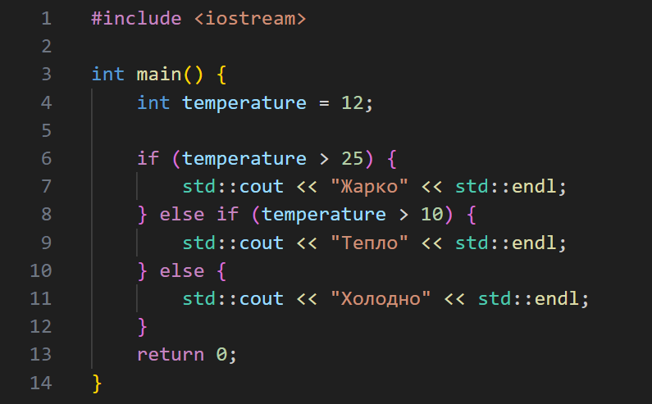 Ваш ответ: _________________________
5. Задание на код:
Напишите программу, которая просит пользователя ввести любое целое число и определяет, какое оно: положительное, отрицательное или ноль. Программа должна вывести соответствующее сообщение.
6. Задание на код:
Напишите программу, которая спрашивает у пользователя номер дня недели (число от 1 до 7). Используя оператор switch, программа должна вывести название этого дня (1 - Понедельник, 2 - Вторник и т.д.). Если пользователь введёт число не из диапазона 1-7, программа должна вывести "Такого дня не существует".
Тема 4: Циклы (for и while)
7. Что выведет код? (Открытый вопрос)
Что появится в терминале после запуска этого кода?
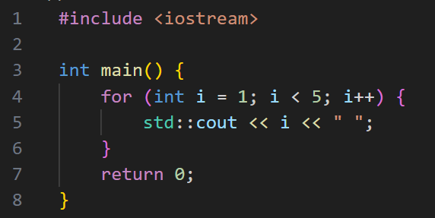 Ваш ответ: _________________________
8. Задание на код (цикл for):
Используя цикл for, напишите программу, которая выводит все чётные числа от 2 до 10 включительно (2, 4, 6, 8, 10).
9. Задание на код (цикл while):
Напишите программу, которая просит пользователя вводить пароль. Программа должна продолжать запрашивать пароль до тех пор, пока пользователь не введёт правильный пароль — слово "secret". Как только пароль введён верно, программа должна вывести сообщение "Доступ разрешён!" и завершиться.

